ФЕДЕРАЛЬНОЕ ГОСУДАРСТВЕННОЕ АВТОНОМНОЕ ОБРАЗОВАТЕЛЬНОЕ УЧРЕЖДЕНИЕ ВЫСШЕГО ОБРАЗОВАНИЯ   
«РОССИЙСКИЙ УНИВЕРСИТЕТ ТРАНСПОРТА»   
(РУТ (МИИТ))

Институт транспортной техники и систем управления

[Кафедра «Управление и защита информации»](https://rut-miit.ru/depts/102)

ОТЧЁТ 

По дисциплине «Языки программирования»

ВАРИАНТ №3

Выполнил: студент группы ТКИ-112

Беляев Владимир Александрович

Проверил: доц. Васильева М. А.

Москва ГОД 2022

**Выполнение работы**

 Создание нового issue для кода

Написание кода

pull request на проверку кода

Создание нового issue для отчёта

pull request на проверку отчёта

**Задание**

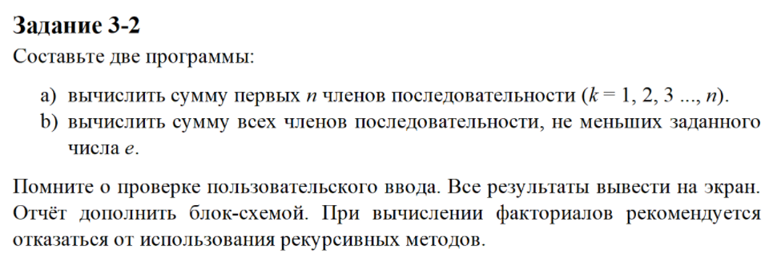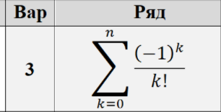

**КОД**

#include <iostream>

#include <cmath>

using namespace std;

/**

* \brief Нахождение суммы n членов последовательности.

* \param n - количество складываемых членов.

* \return sum - искомая сумма

*/

double getSum(const int n);

/**

* \brief Точка входа в программу.

* \return 0 в случае успеха.

*/

int main()

{

int k = 0;

int n = 1;

cout << "Сколько членов последовательности сложить?\n";

cin >> n;

if (n < 2) {

cout << "Неверное значение";

return -1;

}

cout << "Сумма = " << getSum(n);

return 0;

}

double getSum(const int n) {

double nk = 1.0;

double sum = 1.0;

for (int k = 0; k < n; k++)

{

nk = (nk * (-1)) / (k + 1);

sum += nk;

}

return sum;

}

**ВЫВОД**

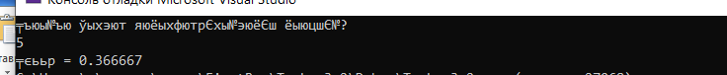

**Доказательство**

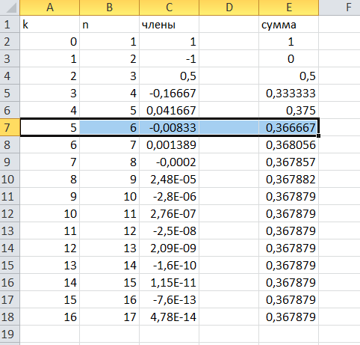

**Пример 2**

**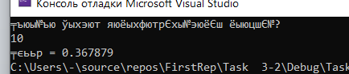  
Доказательство**

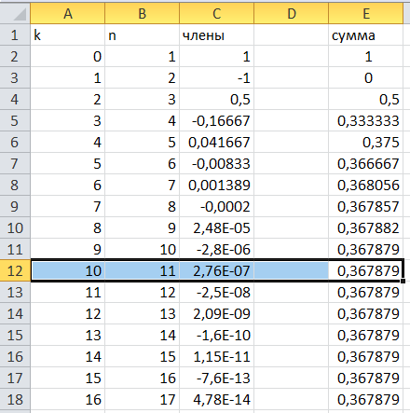

**Блок-Схемы**